Ботинки мужские арт.842002

синтетика

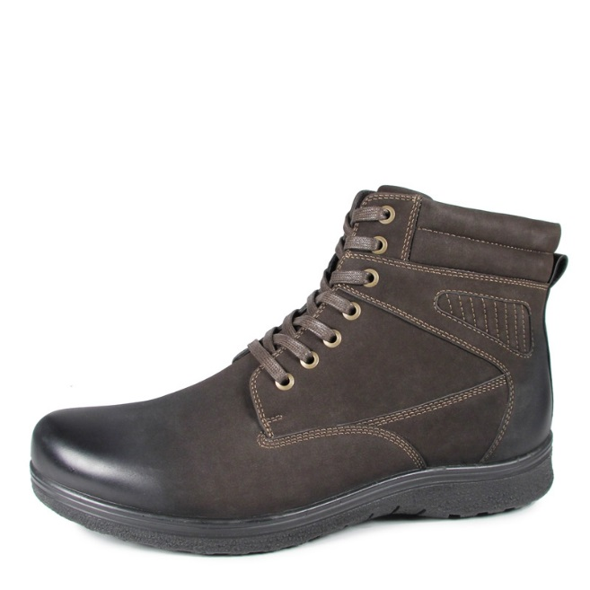

Ботинки мужские

арт.822057

синтетика

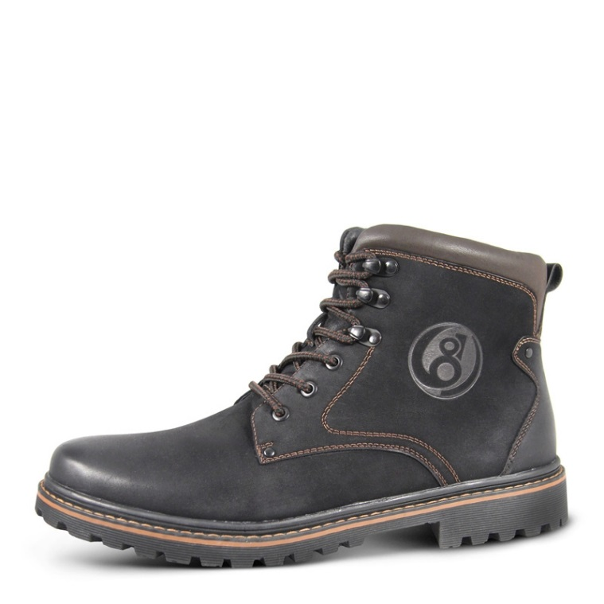

Ботинки мужские

арт.42061

кожа

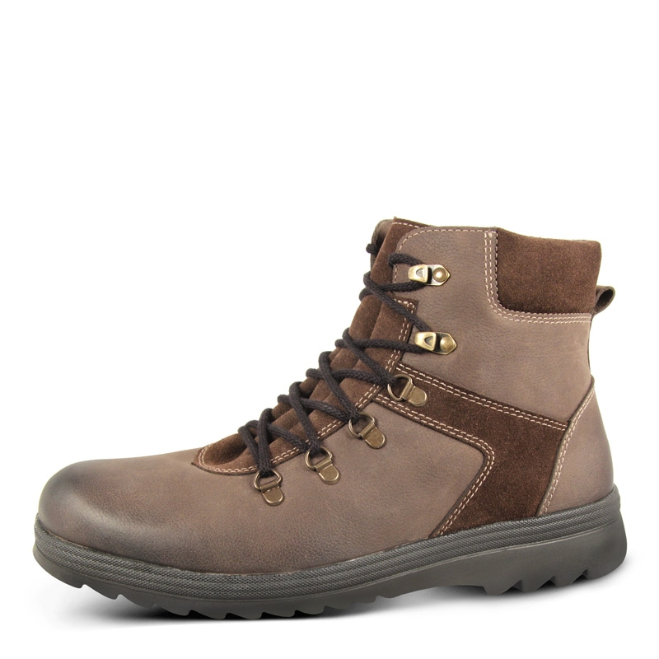

Ботинки мужские

арт.42030

кожа

